План – конспект урока немецкого языка
Сафроновой Марии Николаевны,
учителя МОУ – СОШ с. Сластуха
Екатериновского района Саратовской области.
Номинация: Урок с использованием интерактивной доски
Тип урока - урок изучения и первичного закрепления знаний с использованием интерактивной доски в 8 классе.

Вид урока: урок-лекция

Формы работы:
- Фронтальная
- Групповая
- Индивидуальная

Методы обучения:
- Объяснительно-иллюстративный
- Частично-поисковый

Техническое, методическое обеспечение:

-компьютерная презентация;

- карта”Den Rhein hinunter”;
- раздаточный материал: дополнительные тексты, списки незнакомых слов и географических названий,
- виды Рейна, плакаты с географическими названиями и пояснениями, названиями городов

Тема урока: «Den Rhein entlang»
Цель урока: формирование культурно-страноведческой компетенции обучающихся, а именно, с Рейном, его ландшафтами, городами, легендами.
Задачи:
- ввести лексику по теме и научить школьников использовать её в речевых ситуациях;
- научить учащихся высказываться на заданную тему, строя монологическое высказывание.
Учебная задача: Расширение словарного запаса по теме, работа над рецептивным словарём обучающихся, обучение аудированию с целью извлечения необходимой информации и тестовым контролем, развитие навыков монологической речи.
Воспитательная задача: воспитание высокой мотивации к изучению и использованию немецкого языка в разнообразных формах обучения и общения.
Развивающая задача: развитие интереса, познавательной активности обучающихся, расширение кругозора.
Основные учебно-коммуникативные задачи:
- учить составлять связное высказывание, используя данные словосочетания и выражения.
- учить читать с извлечением необходимой информации и обмениваться ею.

Ход урока.

- Оргмомент.
Guten Tag! Ich freue mich sehr, alle wieder zu sehen. Sind alle gesund und kräftig? Wir haben heute viel zu tun. Wir setzen unsere Arbeit am Thema „ Reise durch die BRD“ fort. Heute machen wir eine Rheinschifffahrt und machen mit einigen Städten, Landschaften, die am Rhein liegen, bekannt. Wir haben heute eine Vorlesung zum Thema “Den Rhein entlang” und werden dann ihn zu besprechen. Die Gliederung unserer Vorlesung sieht so aus: (Слайд №3)

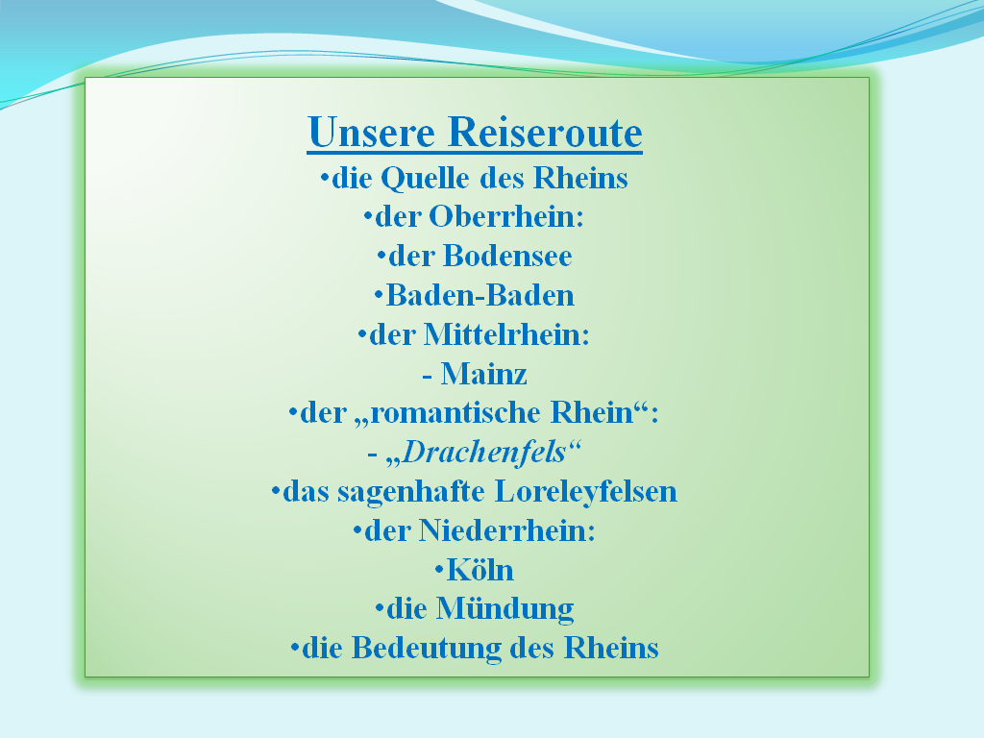
- Вступительная речь учителя. Bevor ich die Vorlesung beginne, kennen wir mit der Lexik lernen. (Перед лекцией учащиеся получают листы с незнакомыми словами и географическими названиями. После каждой остановки учитель дает учащимся возможность зафиксировать наиболее интересную информацию, нацеливает учащихся на предстоящее д/з, параллельно с лекцией презентация компьютера).

- Also, machen wir uns an die Arbeit! Ich erzähle euch über den Rhein viel Interessantes. Und nicht nur ich, sondern auch eure Klassenkameraden.
4. Подготовка к лекции.
Seht die Karte an und sagt: was wisst ihr schon über den Rhein. (карта Рейна перед каждым учеником на парте) (слайд 4 )

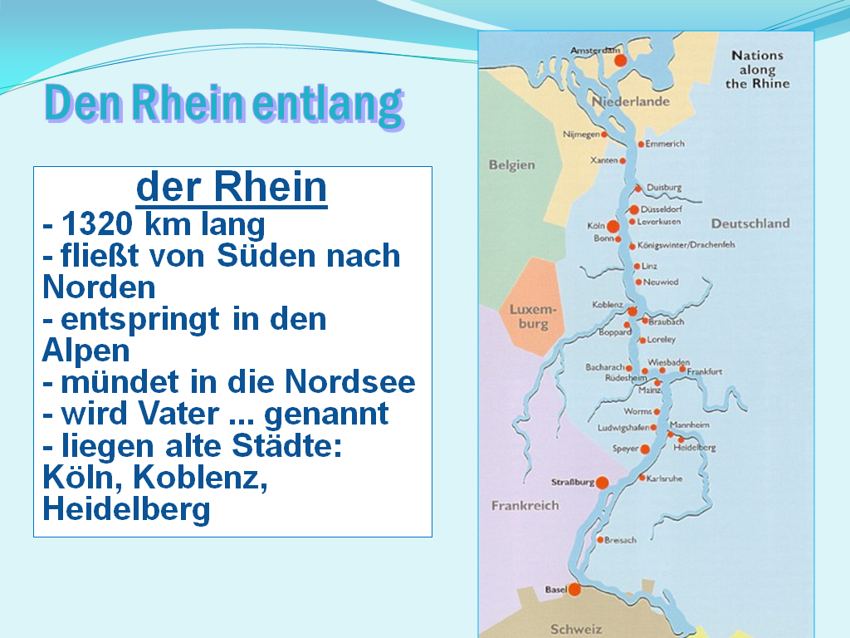
Beginnt so: Ich weiß, dass der Rhein...
- 1320 km lang
- fließt von Süden nach Norden
- entspringt in den Alpen
- mündet in die Nordsee
- wird Vater ... genannt
- liegen alte Städte: Köln, Koblenz, Heidelberg

- Лекция.
Der größte und längste Fluss der BRD ist der Rhein. „Vater Rhein“ wird dieser schöne Strom im Volke genannt. Er entspringt in den Schweizer Alpen und strömt in den Bodensee, zieht durch das ganze Land und mündet auf holländischen Boden in die Nordsee. Der Rhein ist für die BRD nicht nur ein Fluss, sondern auch die Geschichte des Landes.
Wo entspringt der Rhein?
- Von hier entspringt der Rhein. Auf diesem Bild sehen wir die Quelle des Rheins.
- die Quelle des Rheins(слайд №5-6 )
Als Quelle des Rheins gilt der Tomasee im Kanton Graubünden.
Er entspringt in der Höhe 2345 M über Meeresspiegel.
Der Tomasee ist nicht sehr groß. Seine Fläche ist 25 km². Er ist 500 m lang und 100 m breit
Der Tomasee gehört zum Naturdenkmäler von nationaler Bedeutung der Schweiz. Sein Wasser hat Trinkwasserqualität.

- der Oberrhein:

Der Rhein ist ein typischer Bergfluss. Er mündet in den Bodensee bei Rheinegg. (слайд №7-8 ).
- der Bodensee(слайд №9-№10 )
- Was für ein See ist Bodensee?
(сообщение учащегося №1) Der Bodensee liegt im Süden des Landes. Der Bodensee ist ein internationales Gewässer und mit 571 Quadratkilometer der große Binnensee Westeuropas. Im Bodensee liegen elf Inseln unterschiedlicher Größe. Die größte Insel ist die Reichenau. Die größten im Obersee sind die Mainau und die Insel Lindau.
Inseln:
- Insel Mainau (185 Einwohner),
- Insel Reichenau (Untersee, 3.200 Einwohner),
Auf der Insel Reichenau, die zur Gemeinde Reichenau gehört, liegt das ehemalige Kloster Reichenau. Dieses gehört auch aufgrund dreier früh- und hochmittelalterlichen Kirchen zum Welterbe der UNESCO. Die Insel ist auch durch intensiv betriebenen Gemüsebau bekannt.
- Halbinsel Mettnau (Untersee),
- Halbinsel Wasserburg (Obersee),
- Stadt Lindau (Obersee, 3.000 Einwohner)
Durchschnittliche Wassertemperatur im August: 23 Grad. Das Klima ist mild.
Der Bodensee nennt man auch das Schwäbische Meer oder auch das Alemannische Meer.
Seinen Namen bekam der Bodensee von der karolingischen Pfalz Bodema.
Das Urlaubsgebiet des Bodensees ist immer für die ausländischen Touristen attraktiv.
Der Bodensee ist nicht nur der größte Binnensee von Deutschland, sondern auch eine besonders beliebte bayerische Urlaubsregion ist.
Milde Seeklima, Tauchen, Surfen, Kitesurfen, Bootsport lohnen sich viele Menschen.
Das größte Naturschutzgebiet des Bodensees ist das Rheindelta.
Im Bodensee leben rund 45 Fischarten.
Der Bodensee ist ein wichtiges Überwinterungsgebiet für rund 250.000 Vögel jährlich.

Lehrer: Um den Bodensee liegen die blühende Gartenlandschaften, schöne kleine Städte und Dörfer, Klöster und Burgen, Ruinen und die bekannten Schwarzwälder Kurorte.
(слайд №11)
(сообщение учащегося №2) Hier liegt der bekannte Schwarzwalde Kurort Baden-Baden. Das Städtchen Baden-Baden entwickelte sich im 19. Jahrhundert zur „Sommerhauptstadt“ Europas. Diese Stadt, weltbekanntes Heilbad, hat etwa 50000 Einwohner. Das milde Klima und 11 warmen Quellen machen Baden zu einem international sehr beliebten Kur- und Badeort. Baden-Baden bietet viele Möglichkeiten zu schönen Spaziergängen und weiteren Ausflügen. Hier gibt es gute badische Küche, Tennisplätze, ein Golfplatz, einen Pferderennplatz. Hier lebte längere Zeit I. S. Turgenjew. N. A. Nekrassow. Auch L. N. Tolstoi verbrachte einige Zeit in Baden-Baden.
Lehrer:Das ist das wärmste Gebiet des Landes, reich an Obstplantagen und Weingärten.
Die größten Städte sind noch am Oberrhein Mannheim, Heidelberg und Karlsruhe.

- der Mittelrhein(слайд №12)

Lehrer: Wollen wir unsere Reise fortsetzen. Jetzt sind wir am Mittelrhein.
Weiter fließt der Rhein durch das Rhein-Main-Gebiet, eines der wichtigsten Wirtschaftsgebiete der BRD mit den Industriestädten Frankfurt am Main, Darmstadt, Wiesbaden, Mainz und einer hochentwickelten Landwirtschaft.
(слайд № 13) Auf diesem Bild ist Mainz. Lest folgende Information zu und sagt Warum nennt man Mainz das „Goldene Mainz"? (каждый ученик получает текст о Майнце и отвечает на вопрос)
Mainz liegt am Zusammenfluss von Rhein und Main. Nach Köln ist es die bedeutendste Stadt am Mittelrhein. Es ist eine wichtige Industriestadt, ein großes Handelszentrum, das früher das „Goldene Mainz" genannt wurde. In Mainz wurde im 15. Jahrhundert Johann Gutenberg geboren, der Erfinder der so genannten „schwarzen Kunst", des Buchdrucks. In Mainz hat Gutenberg 1440 das erste Buch gedruckt.
Die Stadt Mainz ist mehr als 1000 Jahre alt. Mainz hat einen berühmten alten Dom, einen mächtigen Bau in romanischem Stil
Auf einer Gedenktafel in Mainz kann man heute die Worte lesen: „Hier auf dem grünen Berge wurde die Kunst des Buchdrucks erfunden, von hier aus verbreitete sich das Licht in die Welt." Eine der Hauptsehenswürdigkeiten von Mainz ist der Dom, an dem 9 Jahrhunderte lang gebaut wurde.
- der „romantische Rhein“ (слайд14).

Lehrer: Uns interessiert besonders der ”romantische Rhein”. Davon erzählt :
Hört aufmerksam zu und beantwortet dann die nachfolgenden Fragen.
- Warum wird dieser Teil des Flusses der ”romantische Rhein” genannt?
- Nennt man Legende, die mit der Rhein verbunden sind.
( сообщение учащегося№3) So wird der Fluss zwischen Bingen und Bonn genannt. Ganz nahe traten hier an die Ufer des Flusses die bewaldeten Berge und Felsen heran. Und jeder Fels hat hier seine Sage, jedes Schloss seine Geschichte oder Legende. Der “Vater Rhein” wird in vielen schönen Volksliedern besungen, von denen das Loreleylied eines der schönsten ist. Bei dem Städtchen Bingen ist auf einer Insel ein alter Turm zu sehen, der so genannte Mäuseturm, der auch mit einer Sage verbunden ist. Etwas weiter kann man den sagenhaften Loreley-Felsen sehen, an dem der Rhein besonders schnell und gefährlich wird.

Lehrer: Die Stadt Worms liegt zwischen Mainz im Norden und Ludwigshafen im Süden am linken, westlichen Rheinufer. Am rechten Flußufer erblicken wir das Siebengebirge mit dem berühmten Drachenfels als höchstem Gipfel.
(Приложение 1)
Wer kann uns die Sage über Drachenfels (Скала дракона ) - erzählen?
(слайд №15-16) (Несколько учащихся в качестве домашнего задания подбирали информацию о Скалe дракона )
(слайд №17) Im Zentrum des romantischen Mittelrheins ragt der Loreley-Felsen über den Strom. Im Loreleyland erheben sich mehr als 20 Höhenburgen und Burgruinen. Hier suchten Kurfürsten einen Bergrücken und legten den Grundstein für die Macht am Rhein. Der Felsmassiv Loreley liegt an einer besonders engsten Stelle des Rheintals und ist durch Dichtung der Romantik zum bekanntesten und meist bewunderten Rheinfelsen geworden. Besonders bekannt ist das Gedicht von H. Heine.
- Wer kennt die Legende über den Loreley-Felsen? - Wer kann das Gedicht aufsagen?
- Erinnert ihr euch diese Legende. Lest den Lückentext.
(Учащиеся прослушивают стихотворение Гейне, затем рассказывают историю Лорелеии, используя ключевые слова ) (слайд №18)

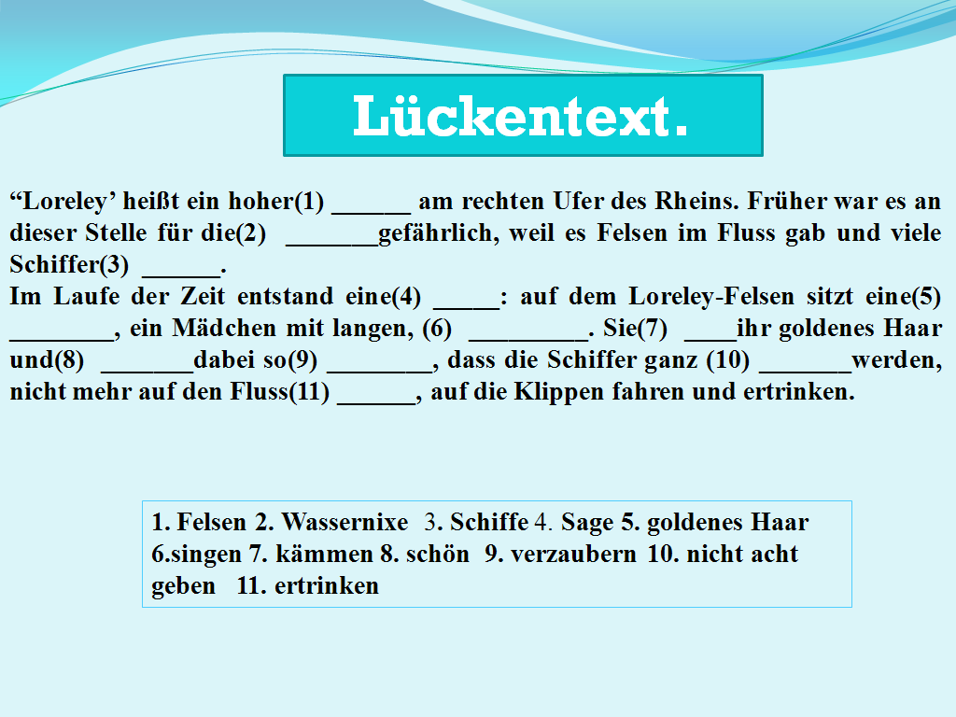
- der Niederrhein(слайд №19)
Unsere Reise geht bald zu Ende.
Der Niederrhein beginnt ab Bonn und tritt in die Niederlande ein. Am rechten Flussufer liegen hier die größten Industriegebiete des Landes.
( слайд №20)Die größte und bekannteste Stadt dieser ganzen Gegend ist Köln, das schon fast 2 000 Jahre alt ist. Wir haben viel über diese Stadt erfahren. Und jetzt kontrollieren was wissen wir? Wir machen den Test. ( слайд №21)

Dort, wo die Ruhr in den Rhein mündet, liegt die Stadt Duisburg( слайд №22)die einen bedeutenden Flusshafen hat. Der Gesamtumschlag betrug im Jahr 2009 44,4 Mio. t. In Duisburg werden Güter auch von Seeschiffen auf Binnenschiffe umgeladen und großenteils über Duisburg in das europäische Hinterland transportiert. Im Duisburger Hafen sind rund 250 Firmen ansässig. Etwa 36.000 Arbeitsplätze, 11 % aller Duisburger Arbeitsplätze, sind von diesem Hafen abhängig. Die gesamte mit dem Hafen verknüpfte Wertschöpfung beträgt dabei mehr als 2,2 Milliarden Euro.

- die Mündung (cлайд№24)

Nach Duisburg ist unsere Reise bald zu Ende. Zu beiden Seiten des mächtigen Stromes sehen wir eine weite, grüne, fruchtbare Ebene.
Wir sind an der holländischen Grenze.
Unsere Reise ist zu Ende.
- die Bedeutung des Rheins (cлайд №25)
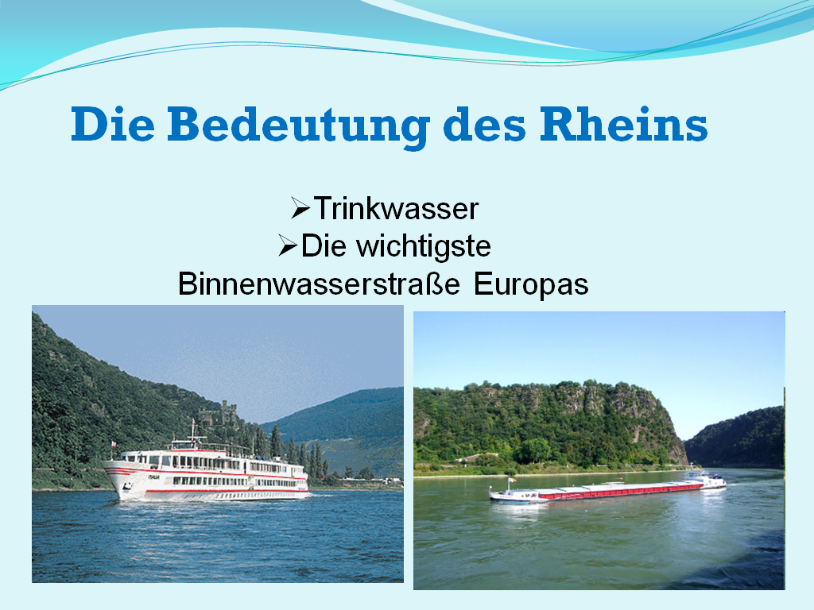
(сообщение учащегося №4)
Breit und mächtig strömt der Rhein dahin, zahlreiche Schiffe durchziehen seine Wasser und tragen die Erzeugnisse der rheinischen Eisen- und Kohlenindustrie in die weite Welt. Von Basel bis zur Mündung (ca. 800 km) liegt heute beim Gütertransport. Die Hauptflüsse Westeuropas (Seine, Elbe, Ems, Main, Donau, Rhone, Saone) sind durch Moderne Technologie macht heutzutage den Transport von Gütern rund um die Uhr auf dem Rhein möglich. Die wichtigsten Transportgüter sind Korn, Pottasche, Erdöl, Stahl und Holz. In den Rheinhäfen Basel, Karlsruhe, Mannheim, Mainz, Koblenz, Köln und Duisburg werden die Waren gelöscht (ausgeladen) und umgeschlagen.

Für die internationale Schifffahrt ist der Rhein seit 1868 bekannt.
Mehrere Kanäle und schiffbare Flüsse verbinden den Rhein mit Frankreich, Belgien…
Der Rhein ist eine der bedeutendsten Großschiffahrtsstraßen der Welt – an Tonnage nur noch durch den Mississippi übertroffen. Der größte Binnenhafen Europas, Duisburg, wird jährlich über 25 Millionen Tonnen an Gütern umgeschlagen.
Die wichtigsten kommerziellen Rheinhäfen befinden sich am Ober- und Niederrhein: Karlsruhe,, Mannheim, Worms, Mainz, Koblenz, Andernach, Bonn, Düsseldorf, Krefeld.
Die wirtschaftliche Bedeutung des Rheins ist nicht nur für Deutschland sehr groß, sondern auch für Europas Wirtschaft.
Neben den Frachtschiffen schippern auch viele Personenschiffe mit Touristen aus aller Welt den Rhein hinauf- und hinunter.
Der Rhein erzeugt auf seinem Weg zum Meer auch viel elektrischen Strom. Atom – Kernkraftwerke produzieren Energie.
Viele Städte entnehmen Wasser aus dem Rhein zur Trinkwassergewinnung.
An den Ufern des Rheins sind Weinanbau und Weinkulturgebiet entwickelt.

6. Контроль усвоения полученных знаний.
Test zum Thema “Den Rhein entlang“ (cлайд №26)
A.
- Der Rhein ist in ---- Teile geteilt
- 4
- 5
- 3
- 7
- Der Rhein beginnt in---
- Frankreich
- Schweiz
- Holland
- Belgien
- Der Rhein ist--- lang
- 100 km
- 1000 km
- 1320 km
- 1500
- Der Rhein münden in ---
- Schwarze Meer
- Nordsee
- Ostsee
- Mittelmeer
B. Von welchem Teil des Rheins ist hier die Rede? (Die Arbeit in Gruppen) (cлайд №27)

A. zwischen Bingen und Bonn, 1) der Oberrhein
der so genannte Mäuseturm, 2) der Mittelrhein
das sagenhafte Loreley-Fels,
besonders schnell und gefährlich. 3) der Niederrhein
B. Wiesbaden und Mainz,
viele Heilquellen (gegen Rheuma, Katarrhe), 4) der „romantische“ Rhein
Theater- und Film-Festspiele stattfinden,
Johann Gutenberg (die Kunst des Buchdruckes),
ein großes Handelszentrum.
C. die größte und bekannteste Stadt ist Köln,
größte Steinkohlenlager,
Heinrich Heine, das Ruhrgebiet,
ein großes Handelszentrum,
D. die blühende Gartenlandschaft,
Sommerhauptstadt Europas,
Aufenthaltsort von L. Tolstoi,
R. Koch,
Obstplantagen
und
Weingärten.

(Die Arbeit zuzweit)
C) 1. In welchem Teil des Rheins gibt es besonders viele Ruinen? (cлайд №29)
Am Oberrhein
Am Mittelrhein
Am Unterrhein
2. Und in welchem Teil gibt es Obstplantagen, Weingegenden?
Am Oberrhein
Am Mittelrhein
Am Unterrhein
3. An welchem bekannten Felsen fließt der Rhein vorbei?
an den Loreleyfelsen
D. Was bewundern die Touristen aus aller Welt am Rhein? (cлайд №30)
Viele Touristen attraktive Landschaften
Alle Burgen und Schlösser
Die Kunstfreunde bewundern alte deutsche Städte
Die Jugendlichen den Loreleifelsen
die Fachwerkhäuser
mittelalterliche Türme

7. Обучение устной монологической речи (cлайд №31)
А. Möchtet ihr eine Rheinschiffsfahrt unternehmen?
Welches Teil des Rheins möchtet ihr besuchen? Und warum?
Ich möchte …, denn dort…

B. Habt ihr euch diese Reise gefallen? Sagt eure Meinung bitte! (cлайд №32)
Die Reise war Klasse!
Wunderbar.
Super!

C. Seid ihr mit den Wörtern von Friedrich List einverstanden? (слайд №33).
Das Wort Rhein ist Leben;
das Wort Rhein ist Größe;
das Wort Rhein ist Macht und Kraft...
„Friedrich List“
„Рейн - это сила, жизнь, величие, мощь”
(ответы учеников на русском языке)

Ihr habt viel Neues und Interessantes erfahren. Ich danke ihr für die aktive Arbeit. Zuhause macht ihr solche Ausgaben. Wählt, was ihr wünscht.
8. Hausaufgabe. (Задания по выбору учащегося).
а. Учащиеся готовят сообщения о городах Германии (в устном или письменном виде), которые произвели на них большое впечатление, используя учебник, а также дополнительные источники.
б. Творческое задание: описать поездку по Рейну, используя иллюстрации.
с. Сделать карту маршрута путешествия по Рейну с наиболее выдающимися его достопримечательностями.

Die Wortliste zur Vorlesung
- entspringen (a,u) – брать начало
- der Bergfluß – горная река
- strömen= fließen - течь
- der Ström – поток, река
- münden - впадать
- die Mündung – впадение
- Obstplantagen und Weingärten – сады и виноградники
- Heilquellen – лечебные источники
- gefährlich – опасный
- die Erzeugnisse – изделия
- übertrеffen (übertroffen) - превосходить
12. die Kunst des Buchdruckes – искусство книгопечатания
13. ein großes Handelszentrum – большой торговый центр
14. Steinkohlenlager- угольно- каменный бассейн
15. die blühende Gartenlandschaft – цветущий сад
16. Das Klima - климат
17. das Urlaubsgebiet – район привлекательный для отдыха
18. die Einwohner - житель
19. warme Quellen – тёплые источники
20. das Wirtschaftsgebiet – хозяйственная область
21. verbinden - связывать
22. die Sage - сказание
23. Drachenfels – скала Дракона, der Mäuseturm – Мышиная башня
23. Kurfürsten - князья
24. Baustoffe und Radiogeräte – стройматериалы и радиоаппараты
25. Güter - товары
26. Hafen - порты
27. fruchtbare Ebene – плодородная равнина
28. an der holländischen Grenze – на голландской границе
29. die Bedeutung - значение
30. Erdöl, Stahl, Holz – нефть, сталь, древесина
31. Schifffahrt - судоходство
32. Verbindungen - связи
33. der größte Binnenhafen – самая большая гавань
34. schippern - ходить
35. erzeugen - производить
36. elektrischen Strom – электрический ток
37. Wasser entnehmen - брать воду
38. Weinanbau - виноградарство
Geographische Namen.

1. der Bodensee – Боденское озеро
2. Schweizer Alpen – Швейцарские Альпы
3. die Vorgebirge -– Предгорье
5. das Ruhrgebiet – Рурская область
6. Oberrhein - Верхний Рейн
7. Mittelrhein – Средний Рейн
8. Unterrhein – Нижний Рейн
9. romantische Rhein – романтический Рейн
10. die Niederlande - Нидерланды

